作业9 实验测定电源电动势和内电阻
一、选择题(每小题10分，共50分)
1.A在《测定电池的电动势和内电阻》的实验中，待测电池、开关和导线配合下列哪些仪器.可以达到测定目的( )
A.一只电流表和一只滑动变阻器
B.一只电流表和一只电压表
C.一只电流表和一只电阻箱
D.一只电压表和一只电阻箱
答案:CD
2.B在《测定电池的电动势和内电阻》的实验中，进行数据处理时的作图，正确的做法是( )
A.横坐标I的起点一定要是零
B.纵坐标U的起点一定要是零
C.使表示实验数据的点尽可能地集中在一边
D.使表示实验数据的点尽可能地布满整个图纸
答案:AD
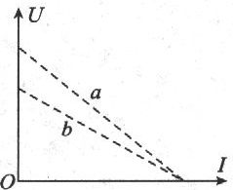
3.A用电压表、电流表测定a、b两节干电池的电动势E_{a}、E_{b}和内电阻r_{a}、r_{b}时，画出的图线如图所示，则( )
A.E_{a}>E_{b}，r_{a}>r_{b} B.E_{a}>E_{b}，r_{a}<r_{b}
C.E_{a}<E_{b}，r_{a}>r_{b} D.E_{a}<E_{b}，r_{a}<r_{b}
答案:A
4.B在《测定电池的电动势和内电阻》的实验中，为使实验效果明显且不损坏仪器.应选择下列哪种电源为好( )
A.内阻较大的普通干电池
B.内阻较小的普通蓄电池
C.小型交流发电机
D.小型直流发电机
答案:A
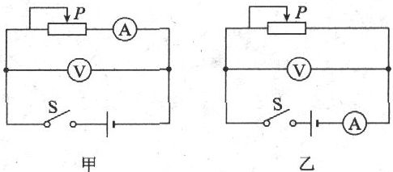
5.B用电流表和电压表测定电源电动势和内电阻的实验中，由于电流表和电压表内阻的影响，下列说法中正确的是( )
A.用图中甲所示电路测量时，ε_{测}〈ε_{真}
B.用图中甲所示电路测量时，r_{测}〈r_{真}
C.用图中乙所示电路测量时，ε_{测}〈ε_{真}
D.用图中乙所示电路测量时，r_{测}〈r_{真}
答案:AB
二、填空题(每空4分，共28分)
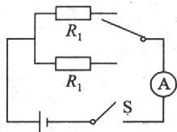
6.B在图所示的电路中，R₁、R₂为标准电阻，测定电源电动势和内电阻时，如果偶然误差可以忽略不计，则电动势的测量值______真实值，内电阻的测量值______真实值，测量误差产生的原因是______.
答案:等于、大于电流表具有内电阻(点拨实际测得的是电源内阻与电流表内阻之和)
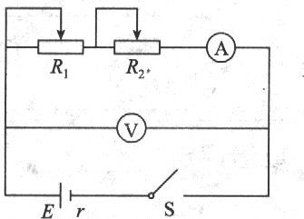
7.B利用电压表和电流表测一节干电池的电动势E和内电阻r，电路如图所示，图中R₁，为粗调滑动变阻器，R₂为微调滑动变阻器，实验得到四组数据,如表中所示
(1)下页表中数据经处理后，可以确定电动势E=______V，内阻r=______Ω
(2)现有滑动变阻器:A(10Ω1A)，B(500Ω0.5A)，C(500Ω0.1A).那么在本次实验中，滑动变阻器R₁应选用______.R₂应选用______(填“A”、“B”或“C”)
I/mA | U／V
50.0 | 1.35
75.0 | 1.35
100.0 | 1.20
150.0 | 1.05
答案:(1)1.50；3.00(点拨:利用图像进行数据处理)(2)B；A
三、实验题(每小题11分，共22分)
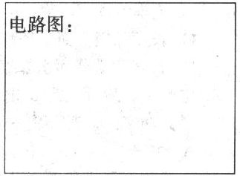
8.B有两电压表V₁和V₂，其量程已知，内电阻不知为多少，另有一节干电池，其内阻不能忽略，也不知其阻值大小.其电动势不超出电压表的量程，干电池不许拆开现给你上述两只电压表，一个开关S和若干导线，请设计一个测量上述干电池电动势的实验
(1)实验中应测定的物理量是______
(2)在右侧方框内用符号画出测量的电路图
(3)以测量的物理量作为已知量，导出计算干电池的电动势的公式
答案:(1)U₁、U₁′，U₂′
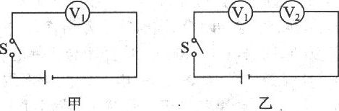
(2)测量电源电动势电路图如图中甲、乙所示.
(3)设甲图中S合上时，V_{l}表的示数为U₁，乙图中S合上时，V₁、V₂表的示数分别为U₁′、U₂′则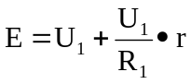①
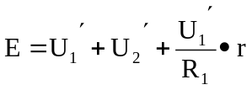②联立①、②两式解得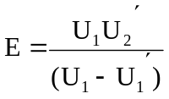
9.B现有一阻值为10.0Ω的定值电阻、一个开关、若干根导线和一个电压表，该电压表表面上有刻度但无刻度值，要求设计一个能测定某电源内阻的实验方案(已知电压表内阻
很大，电压表量程大于电源电动势，电源内阻约为几欧)，
要求:
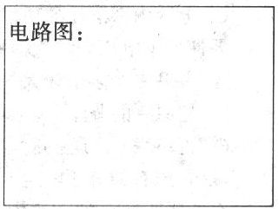
(1)在右面方框中画出实验电路图
(2)简要写出完成接线后的实验步骤
(3)写出用测得的量计算电源内阻的表达式
r=____________________
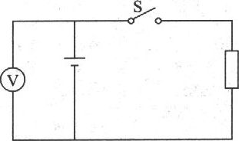
答案:(1)以全电路欧姆定律为依据，其买验电路图如所示
(2)断开S，记下电压表偏转格数为N₁，合上S，记下电压表偏转格数为N₂
(3)设电压表上每格的刻度值为U₀，则S断开时，E=N₁U₀①S合上时，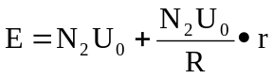②联立①、②解得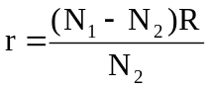

作业13 单元训练卷
一、选择题(每小题4分，共40分)
1.一根均匀的电阻丝其电阻为R，在温度不变的情况下，下列情况中其电阻值仍为R的是( )
A.当长度不变，横截面积增大一倍时
B.当横截面积不变，长度增大一倍时
C.长度和横截面半径都增大一倍时
D.长度和横截面积都缩小一半时
答案:D
2.电池甲、乙、丙、丁的电动势都为6V，内电阻依次为1Ω、2Ω、3Ω、4Ω，要使R=2Ω的电阻得到最大功率，应该用哪一电池与R连成一简单电路( )
A.甲 B.乙 C.丙 D.丁
答案:A
3.电源的电动势和内电阻都保持一定，在外电路的电阻逐渐减小的过程中，下面说法正确的是( )
A.电源的路端电压一定逐渐变小 B.电源的输出功率一定逐渐变小
C.电源内部消耗的功率一定逐渐变大 D.电源的供电效率一定逐渐变小
答案:ACD
4.要使一个电压表的量程变大，可采用的方法是( )
A.并联一个阻值较大的电阻
B.把原有的分流电阻换成阻值较大的电阻
C.再串联一个阻值适当的分压电阻
D.在原有的分压电阻上并联一个适当的电阻
答案:C
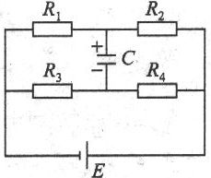
5.在如图所示的电路中，电容器C的上极板带正电，为了使该极板仍带正电且电荷量增大，下列办法中可以采用的是( )
A.增大R₁,其他电阻不变
B.增大R₂，其他电阻不变
C.增大R₃，其他电阻不变
D增大R₄，其他电阻不变
答案:AD
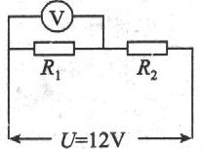
6.两个定值电阻R₁、R₂串联后接在输出电压U稳定且等于12V的直流电源上，有人把一个内阻不是远大于R₁、R₂的电压表接在R₁两端，如图所示，电压表的示数为8V.如果他把此电压表改接在R₂两端，则电压表的示数将( )
A.小于4V B.等于4V C.大于4V小于8V D.等于或大于8V
答案:A(点拨:电压表在电路中有双重身份，一方面，它能显示自身两端的电压，另一方面，它又有一定的电阻.此题中电压表先与R₁并联，读数为8V，则R₂上分得的电压为4V，而当电压表与R₂并联时，其并联后的电阻要比R₂小，而此时R₁的阻值要比原先R₁与电压表并联的阻值要大，此时R₁分到的电压要大于8V，R₂与电压表并联后分到的电压小于4V)
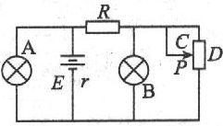
7.如图所示，A、B为相同的两个灯泡，均发光，当变阻器的滑片P向D端滑动时.则( )
A.A灯变亮，B灯变暗
B.A灯变暗，B灯变亮
C.A、B灯均变亮
D.A、B灯均变暗
答案:D
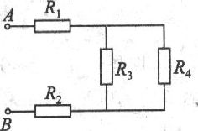
8.如图所示，R₁=R₃，R₂=R₄，R₁<R₂，在A、B两端接上电源后，各电阻消耗的功率依次为P₁，P₂，P₃，P₄，那么，它们的关系是( )
A.P₂>P₁>P₃>P₄ B.P₂>P₁>P₄>P₃
C.P₁>P₂>P₃>P₄ D.P₁=P₂=P₃=P₄
答案:A
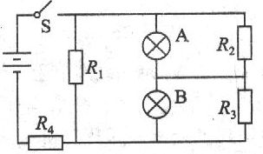
9.如图所示电路，开关S合上后，灯泡A、B均正常发光.当电路中某元件发生断路故障后，灯泡A变亮，灯泡B变暗.由此可知，发生断路的元件是( )
A.R₁ B.R₂ C.R₃ D.R₄
答案:B
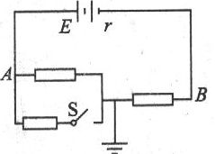
10.如图所示电路，开关S原来断开，现将S合上，则A、B两点的电势U_{A}、U_{B}与S断开时相比( )
A.U_{A}升高，U_{B}降低 B.U_{A}降低，U_{B}升高
C.都升高 D.都降低
答案:D
二、填空题(每空2分，共20分)
11.一台电动机的额定电压是110V，电阻是0.4Ω，在正常工作时，通过的电流为50A，则每秒钟内电流做的功为______J，电动机每秒钟输出的机械能是______J.
答案:5500；4500(点拨:W_{总}=IEt=50×110×1J=5500J，W_{内}=I²rt=50²×0.4×1J=1000J，W_{出}=W_{总}-W_{内}=4500J
12.三个电源电动势E相同，内阻r₁>r₂>r₃，现使其中一个电源对外电阻R=r₂供电，要想R的功率最大.应选电源的内阻应为______
答案:r₃
13.一电流表内阻R_{g}=1kΩ，满偏电流I_{g}=100μA，要把它改装成量程为3V的电压表，应串联一个阻值R₁=______Ω；要把它改装成量程为0.6A的电流表，应并联一阻值R₂=______Ω的电阻.
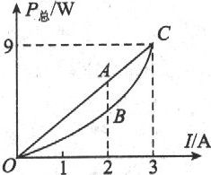
答案:2.9×10⁴；0.167
14.如图所示直线OAC为某一直流电源的总功率P总随电流I的变化图线，抛物线OBC为同一直流电源内部热功率P_{r}随电流I的变化图线，A、B两点的横坐标都是2A，那么I=2A时电源输出功率为_______，外电阻为______.
答案:2W；0.5Ω(点拨:由交点C的坐标可确定E=3V、r=1Ω.设当I=2A时外电阻为R，由闭合电路欧姆定律可得R=0.5Ω，电源的输出功率可据P_{出}=UI-2W)
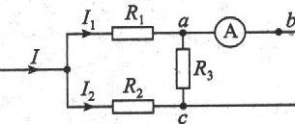
15.如图所示是一个较复杂电路中的一部分电路，其中R₁=1Ω，R₂=6Ω，R₃=2Ω，I₁=0.1A，I₂=0.2A，则流过电流表A的电流大小是______A，方向是由_____点流到______点.
答案:0.45；b；a(点拨:本题要抓住流进、流出节点a的电流来分析
R₁的电压为U₁=I₁R₁=0.1×1V=0.1V
R₂的电压为U₂=I2R2=0.2×6V=1.2V
所以a点的电势要比c点高出1.1V，流经R₃的电流方向应为a流向c，电流的大小为: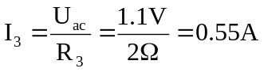对节点a来说，流进的电流之和应等于流出的电流之和，又因为I₃>I₁，所以流进电流表的电流方向应为b流向a，大小为:I_{A}=I₃-I₁=0.45A)
三、计算题(每小题8分，共40分)
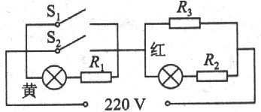
16.如图所示是电饭煲的电路图，S₁是一个限温开关，手动闭合，当此开关的温度达到居里点(103℃)时会自动断开.S₂是一个自动温控开关，当温度低于约70℃时会自动闭合，温度高于80℃时会自动断开，红灯是加热状态时的指示灯，黄灯是保温状态时的指示灯，限流电阻R₁=R₂=500Ω，加热电阻丝R₃=50Ω，两灯电阻不计.
(1)根据电路分析，叙述电饭煲煮饭的全过程(包括加热和保温过程)
(2)简要回答，如果不闭合开关S₁，电饭煲能将饭煮熟吗?
(3)计算加热和保温两种状态下，电饭煲消耗的功率之比.
答案:(1)电饭煲盛上食物后，接上电源，S₂自动闭合，同时把手动开关S₁关闭，这时黄灯短路红灯亮，电饭堡处于加热状态，加热到80℃时，S₂自动断开，S₁仍闭合待电饭煲中水烧干后，温度升高到103℃时.开关S₁自动断开，这时饭已煮熟，黄灯亮，电饭煲处于保温状态由于电饭堡散热，待温度下降至70℃时，S₂自动闭合，电饭煲重新处于加热状态，待温度上升到80℃时，又自动断开，电饭煲再次处于保温状态.(2)不能，因为如果不闭合S₁，则只能将食物加热至80℃.(3)设电饭煲处于加热状态时，功率为P₁，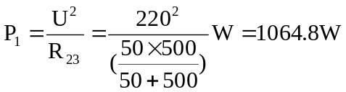
设电饭煲处于保温状态时消耗的功率为P₂，则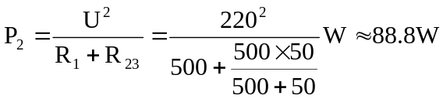
所以P1:P2≈12:1
17.如图所示，M为一线圈电阻r=0.4Ω的电动机，R=24Ω，电源电动势E=40V.当S断开时，电流表的示数，I₁=1.6A，当开关S闭合时，电流表的示数为I₂=4.0A求开关S闭合时电动机发热消耗的功率和转化为机械能的功率.
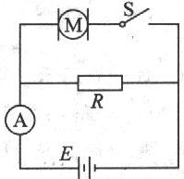
答案:设电源内阻为r′,当S断开时，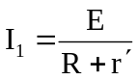，即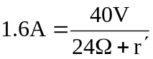，得r′=1Ω.当S合上时，I²=4A，则U_{内}=I₂·r′=4V
U外=E-U内=40V-4V=36V，也即电动机两端电压为36V
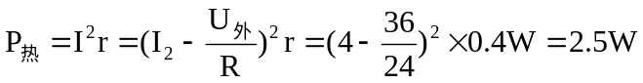
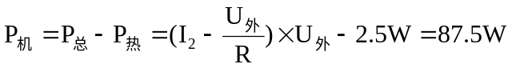
18.如图所示，有一盏灯L，当通过0.3A电流时达到其额定功率1.8W滑动变阻器的最大电阻为30Ω，电路两端电压为12V.当滑动变阻器滑动头滑到P点时，该电灯正常发光，求:(1)滑动头在P点时，PB间的阻值为多少?(2)此时滑动变阻器消耗的功率为多少?
答案:设电饭煲处于保温状态时消耗的功率为P₂，则
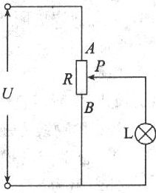
(1)电灯的电阻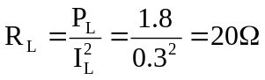 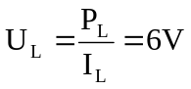
灯泡和PB间电阻并联阻值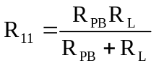
由题意: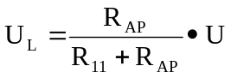，即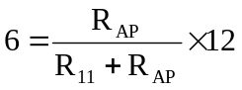
所以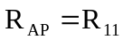 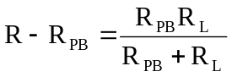
所以R_{PB}=20Ω
(2)此时变阻器消耗的功率
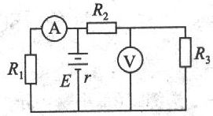
19.如图所示，R₂=3Ω，电压表读数为2V，电流表读数为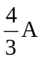，某段电路发生故障后，两表的读数变为4.5V和1.5A，求:(1)电路中哪一部分发生了故障?是何故障?(2)R₁、R₂阻值各是多少?(3)电源电动势E和内电阻r各是多少?(两表均为理想电表)
答案:(1)采用排除法可确定R₃断路了.
(2)当R₃断开后，电压表的示数即为R₁两端的电压，故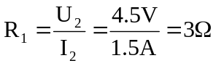R₃断开前，R₁两端的电压为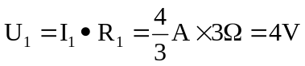 U₁=4V也是R₂、R₃两端的总电压，而此时R₃两端电压为2V，所以R₂=R₃=3Ω.
(3)R₃断开前，据全电路欧姆定律有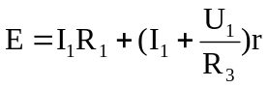即E=4+2r①
R₃断开后，则E=U₂+I₂r=4.5+1.5r②
联立①、②得E=6V，r=1Ω
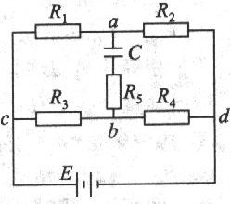
20.如图所示电路中，电源电动势E=10V，内电阻不计，电阻R₁=14Ω，R₂=6.0Ω，R₃=2.0Ω，R₄=8.0Ω，R₅=10Ω，电容器的电容C=2μF，求:(1)电容器所带的电荷量.并说明电容器哪个极板带正电.(2)若R₁突然断路，将有多少电荷量通过R₅?
答案:(1)不妨设d点电势为零，即U_{d}=0在a、b两点间电容器所在支路中，电流为零，R⁵两端无电势差，因而加在a、b两点间的电压即为a、b两点间的电势差电流由a点经R₂流到d点，电势降低的数值即为R₂两端的电压，即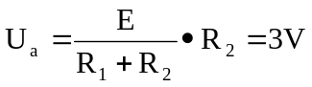电流由b点经R₄流到d点，电势降低的数值即为R₄两端的电压，即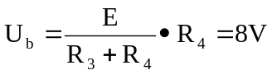因为U_{b}>U_{a}，所以电容器下板带正电，电容器所带的电荷量Q_{c}=C·U_{ba}=2μF×(8V-3V)=10⁻⁵(2)若R₁突然断路，则R₂中无电流，U_{a}=U_{d}，此时电容器两端的电压即为R₄两端的电压，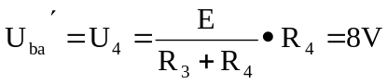，电容器下极板仍带正电，此时Q_{c}′=C·U_{ba}′=2μF×8V=1.6×10⁻⁵C通过R₅上的电荷量即为R₁断开前后电容器上带电荷量之差，即△Q=Q_{c}′-Q_{c}=1.6×10⁻⁵C-1×10⁻⁵C=6×10⁻⁶C

